Monte o mês do seu birthday em inglês e complete a frase:
MY BIRTHDAY IS ON _____________________________.
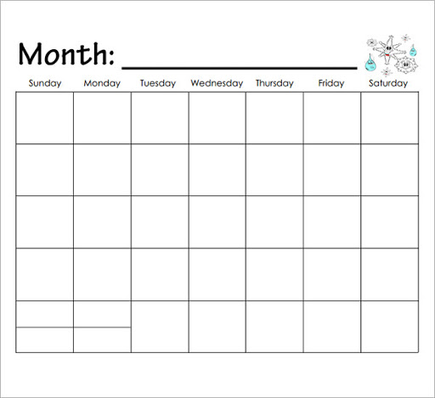
P.S.: Cuide em que dia da semana o mês do seu aniversário começa.

